|  |  |  |  |  |  |
| --- | --- | --- | --- | --- | --- |
| 4AÑOS | LUNES  15 DE JUNIO | MARTES  16 DE JUNIO | MIÉRCOLES  17 DE JUNIO | JUEVES  18 de junio | VIERNES  19 de junio |
|  | RETO:  Manda una tarjeta postal con un dibujo de verano a un amigo o familiar. Dibuja cosas del verano, un sol, un amigo, una piscina......  Papa o mama te ayudan para poner la dirección y a pegar el sello  Luego vas a un buzón de correos y la echas.  Postal | Vectores, Fotos de Stock y PSD GratisTambién puedes hacerla tú con ayuda de un adulto | RETO:  Está llegando el verano, tendrás que probarte las cosas de verano, el bañador, el gorro o la gorra, la toalla, la crema del año pasado y luego déjalo todo ordenado todo para cuando tengas que usarlo  Ya sabes donde tienes el bañador, avisa a tu familia y amigos, ponte el bañador y sal al jardin o la calle con tus hermanos, amigos o padres, abuelos y tíos y para hacer una guerra de agua. Este día tendríamos que hacer la fiesta del agua en el cole  Batalla de agua: dibujo para colorear e imprimir | RETO:  DIBUJA QUE ES LO QUE MAS TE GUSTA DEL COLE Con los niños  Cocinar, pintar, jugar, bailar, cantar, psicomotricidad, escribir, contar cuentos, inglés, …....  Y LUEGO CANTA Y BAILA ESTA CANCIÓN  <https://youtu.be/d80rFw2MmQo> | ACTIVIDAD A NIVEL DEL CENTRO | ACTIVIDAD A NIVEL DEL CENTRO |
|  | A las 10:30 nos juntamos en Jitsi Meet  Conexión a jitsi meet  Miércoles 17 a las 10:30  <https://meet.jit.si/infantil4a%C3%B1os>  Como ya os han dicho desde el cole, entre todos vamos a hacer un video de final de curso serán dos cosas  1º parte  1pintas unas piedras y te grabas cuando las dejes en tu sitio favorito del pueblo luego lo mandas al cole  [Correo@rycayerbe.es](mailto:Correo@rycayerbe.es) | 2ª parte  Vas a pasar por el colegio y encontraras una pancarta muy grande en la valla, allí vas escribir o dibujar tu nombre y algo bonito “todos estamos bien”  “queremos volver al colegio”  “quiero estar con mis amigos”  “quiero mucho a mi maestra/o”  Lo que se te ocurra |
|  |

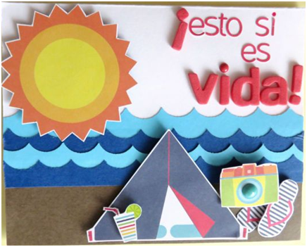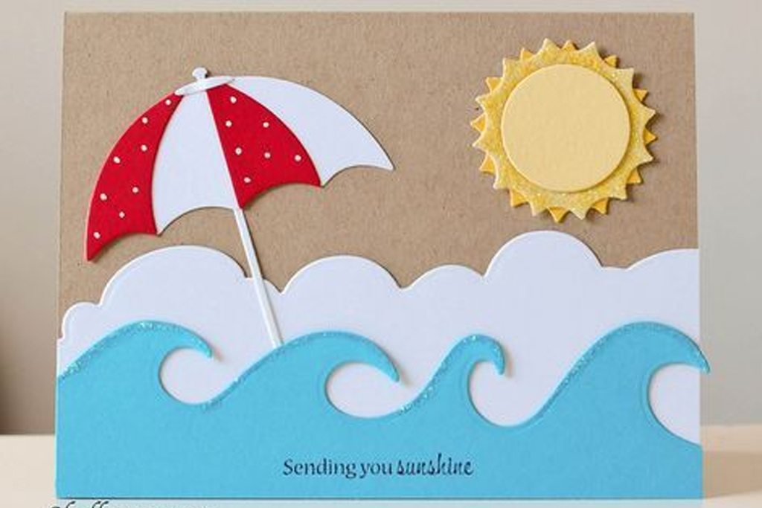



RECORTA Y PEGA EN LA POSTAL 

